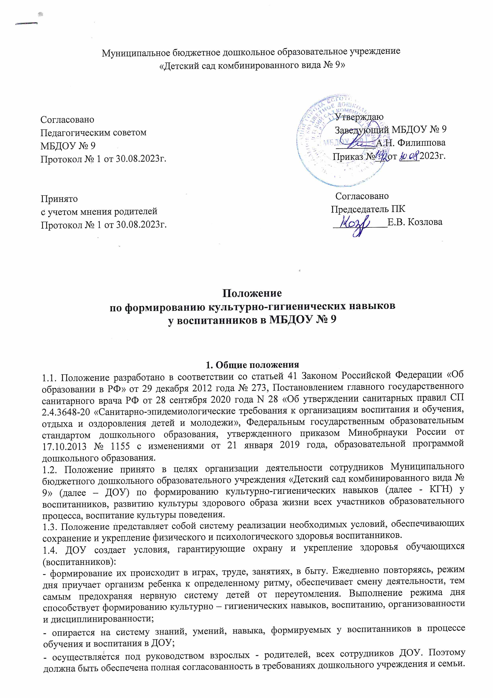

1.5. В ДОУ должна проводиться систематическая работа с воспитанниками в сфере гигиены и формирования культурно-гигиенических навыков с учетом потребностей и возможностей воспитанников, интегрированная во все формы образовательного процесса.

2. Цели и задачи
2.1. Основная цель - обеспечение оптимизации образовательного процесса, гарантирующего оптимальные условия для формирования культурно-гигиенических навыков и навыков самообслуживания у воспитанников.
2.2. Задачи:
- развивать культурно-гигиенические навыки, формировать простейшие навыки поведения во время еды, умывания.
- формировать привычку следить за своим внешним видом, умение правильно пользоваться мылом, мыть руки, лицо; насухо вытираться после умывания, вешать полотенце на место, пользоваться расческой, носовым платком.
− формировать навыки поведения за столом: пользоваться правильно ложкой, вилкой, салфеткой; не крошить хлеб, пережевывать пищу с закрытым ртом, не разговаривать за столом, не разговаривать с полным ртом;
- формировать начальные представления о ценности здоровья, что здоровье начинается с чистоты тела, что чистота-красота-здоровье – это неразделимые понятия;
- формировать потребность в соблюдение навыков гигиены и опрятности в повседневной жизни;
- активно привлекать родителей к соблюдению и развитию навыков личной гигиены дома.

3. Содержание культурно-гигиенических навыков детей
дошкольного возраста
3.1. Группа раннего развития (от 1,5 до 3 лет). Важной задачей в работе является воспитание культурно-гигиенических навыков – опрятности, аккуратности в быту, навыков культуры еды, как неотъемлемой части культуры поведения. Чтобы облегчить ребенку освоение новых навыков, необходимо делать этот процесс доступным, интересным и увлекательным. Продолжать учить детей под контролем взрослого, а затем самостоятельно мыть руки после загрязнения и перед едой, насухо вытирать лицо и руки личным полотенцем. Учить с помощью взрослого приводить себя в порядок. Формировать навык пользования индивидуальными предметами (носовым платком, салфеткой, полотенцем, расчѐской, горшком). В процессе еды побуждать детей к самостоятельности, учить держать ложку в правой руке. В процессе одевания и раздевания напоминать детям их порядок. При небольшой помощи взрослого учить снимать одежду, обувь (расстѐгивать пуговицы спереди, застѐжки на липучках); в определѐнном порядке аккуратно складывать снятую одежду; правильно надевать одежду и обувь.
3.2. Младшая группа (от 3 до 4 лет). Приучать детей следить за своим внешним видом. Напоминать им, как правильно пользоваться мылом. Продолжать учить аккуратно мыть руки, лицо, уши; насухо вытираться после умывания, вешать полотенце на место, пользоваться расчѐской и носовым платком. Формировать элементарные навыки поведения во время еды: правильно пользоваться столовой и чайной ложками, вилкой, салфеткой; не крошить хлеб, пережѐвывать пищу с закрытым ртом, не разговаривать с полным ртом. К концу года дети должны владеть простейшими навыками поведения во время еды, умывания.
3.3. Средняя группа (от 4 до 5 лет). Продолжать воспитывать у детей опрятность, привычку следить за своим внешним видом. Следить, чтобы не были утрачены навыки самостоятельно умываться, мыть руки с мылом перед едой, по мере загрязнения, после пользования туалетом. Закреплять умение пользоваться расчѐской, носовым платком. Приучать детей при кашле и чихании отворачиваться, прикрывать рот и нос носовым платком.
Совершенствовать навыки аккуратного приѐма пищи: пищу брать понемногу, хорошо пережѐвывать, есть бесшумно, правильно пользоваться столовыми приборами (ложка, вилка, нож), салфеткой, полоскать рот после еды.
3.4. Старшая группа (от 5 до 6 лет). Воспитывать привычку следить за чистотой тела, опрятностью одежды, причѐски. Воспитывать привычку самостоятельно чистить зубы, следить за чистотой ногтей, при кашле и чихании закрыть рот и нос носовым платком, отворачиваться в сторону. Научить быстро, аккуратно одеваться и раздеваться, соблюдать порядок в своѐм шкафу (раскладывать одежду в определѐнные места), опрятно убирать постель. Продолжать совершенствовать культуру еды: правильно пользоваться столовыми приборами (вилкой, ножом); есть аккуратно, бесшумно, сохраняя правильную осанку за столом.
3.5. Подготовительная к школе группа (от 6 до 7 лет). Воспитывать привычку быстро и правильно умываться, насухо вытираться, пользуясь только индивидуальным полотенцем, чистит зубы, полоскать рот утром и после еды, мыть ноги перед сном, правильно пользоваться носовым платком, следить за своим внешним видом, пользоваться расчѐской, быстро раздеватьи одеваться, вешать одежду в определѐнном порядке и месте, следить за чистотой одежды и обуви.

4. Методы и приемы формирования у детей КГН
- личный пример взрослых
- занятия
- показ
- объяснение
- пояснение
- поощрение
- беседы
- упражнения в действиях
- дидактические игры
- потешки
- стихотворения
- пословицы, поговорки
- игровые приемы
- викторины, развлечения
- прием повторения действий

4.1. Критерии опрятной еды включают умение:
- Правильное пользование столовой и чайной ложками, вилкой, салфеткой;
- Не крошить хлеб;
- Пережевывать пищу с закрытым ртом;
- Не разговаривать с полным ртом;
− Тихо выходить по окончании еды из-за стола;
- Благодарить;
- Пользоваться только своим прибором.

4.2. Мытья рук и личной гигиены включают умение:
- Мыть лицо, уши, руки
- Закатать рукава;
- Смочить руки;
- Взять мыло, намыливать до появления пены;
- Смыть мыло;
- Сухо вытереть руки, аккуратно сложить полотенце и повесить в свою ячейку;
- Пользоваться расческой.

4.3. Снимания и надевания одежды в определенном порядке включают умение:
- Расстегнуть пуговицы;
- Снять платье (брюки);
- Аккуратно повесить;
- Снять рубашку и аккуратно еѐ повесить на брюки, шорты;
- Снять обувь;
- Снять колготки, повесить на рубашку (платье);
- Надеть в обратной последовательности.

5. Создание условий по формированию у детей КГН
- организация привлекательной и удобной для выполнения действий и заданий обстановки в детском саду и дома (мебель, оборудование, соответствующие росту детей, закрепленные места хранения вещей, доступные для пользования и т.д.);
- разделение осваиваемых действий, следующих в строго установленном порядке, на ряд операций, что способствует более быстрому созданию прочных динамических стереотипов;
- многократные упражнения детей в действиях с выделением способа и порядка их выполнения (особенно на начальном этапе обучения). При этом характер действий должен быть неизменным, формы - разные;
- индивидуальная работа с каждым ребенком, учет уровня его развития и темпов овладения культурно-гигиеническими навыками;
- организация ситуаций, обеспечивающих контроль над выполнением осваиваемых детьми в непривычной обстановке действий; безукоризненное выполнение взрослыми всех гигиенических и культурных требований.

6. Контроль в деятельности по формированию КГН
6.1. Деятельность по формированию КГН у воспитанников ДОУ определяется годовым планом детского сада, перспективным планом по формированию культурно-гигиенических навыков у дошкольников. План работы составляется на начало учебного года и утверждается руководителем, детским садом.
6.2. Обеспечение благоприятных психологических условий (благоприятный эмоционально-психологический климат, содействие формированию у детей стремления к самостоятельности).
6.3. Учет индивидуальных особенностей развития воспитанников при организации деятельности по формированию КГН.
6.4. Организация работы с воспитанниками: система методов и приемов формирования у воспитанников культурно – гигиенических навыков.
6.5. Реализация дополнительных образовательных программ, ориентированных на формирование КГН, которые реализуются как в рамках занятий, так и во время свободное от занятий;
6.6. Проведение мониторинга сформированности КГН у воспитанников.

7. Мониторинг сформированности КГН у воспитанников
7.1. Наличие аналитических данных о формировании КГН у воспитанников.
7.2. Отслеживание динамики показателей сформированности КГН у воспитанников, включение этих сведений в ежегодный отчет детского сада, в отчет о самообследовнии, доступный широкой общественности.
7.3. Проведение анкетирования на предмет удовлетворенности родителей комплексностью и системностью работы ДОУ по формированию КГН у воспитанников.

8. Заключительные положения
8.1. Настоящее положение вступает в действие с момента утверждения.
8.2. Изменения и дополнения вносятся в Положение по мере необходимости и подлежат утверждению заведующим ДОУ, принятием на Педагогическом совете ДОУ.

